« Забавы дедушки Мороза»
Развлечение для средних групп
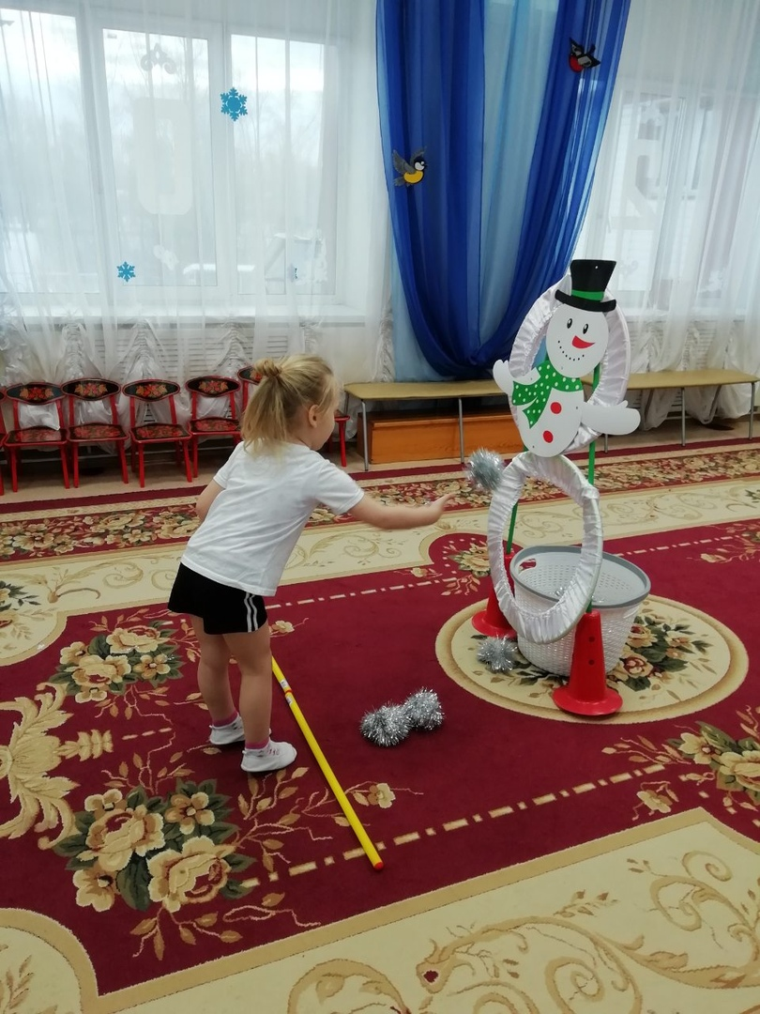
Собрался дед Мороз поехать отдохнуть в своем зимнем царстве, да напоследок решил заглянуть к ребятам.
И захотелось ему узнать, катались ли они на санках, коньках, в какие игры играли в новогодние каникулы. Дети с удовольствием показали деду Морозу, как они умеют играть в игру «Лепим мы Снеговика».
Тогда дед Мороз рассказал им про сломанного, грустного Снеговика и попросил ребят помочь ему. Дети дружно согласились. Они бросали Снеговику снежки, стараясь «вылечить» бедняжку.
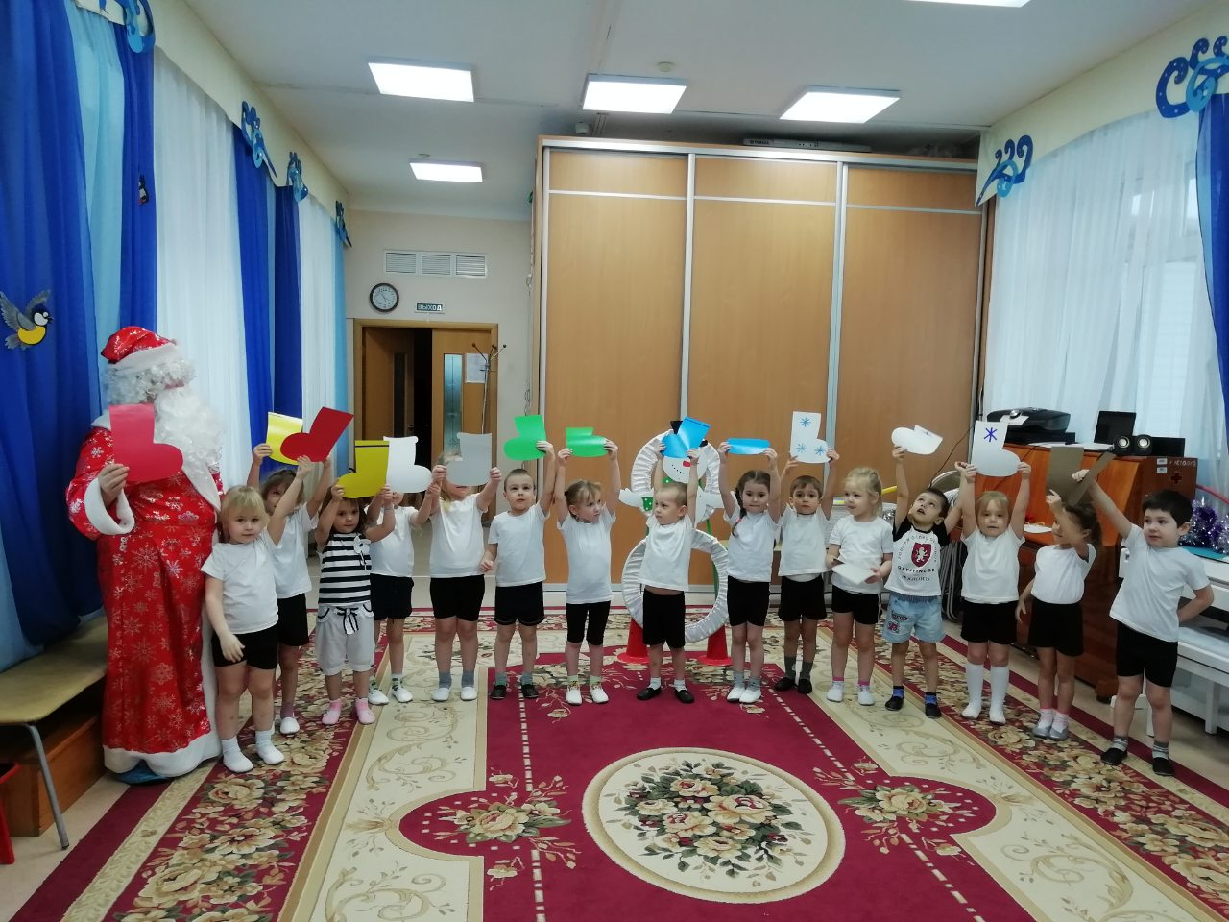

Скоро Снеговик «выздоровел» , но никак не мог найти подходящие валенки. И здесь дети помогли ему. Разобрали по парам валенки и выбрали подходящие Снеговику белые валенки.

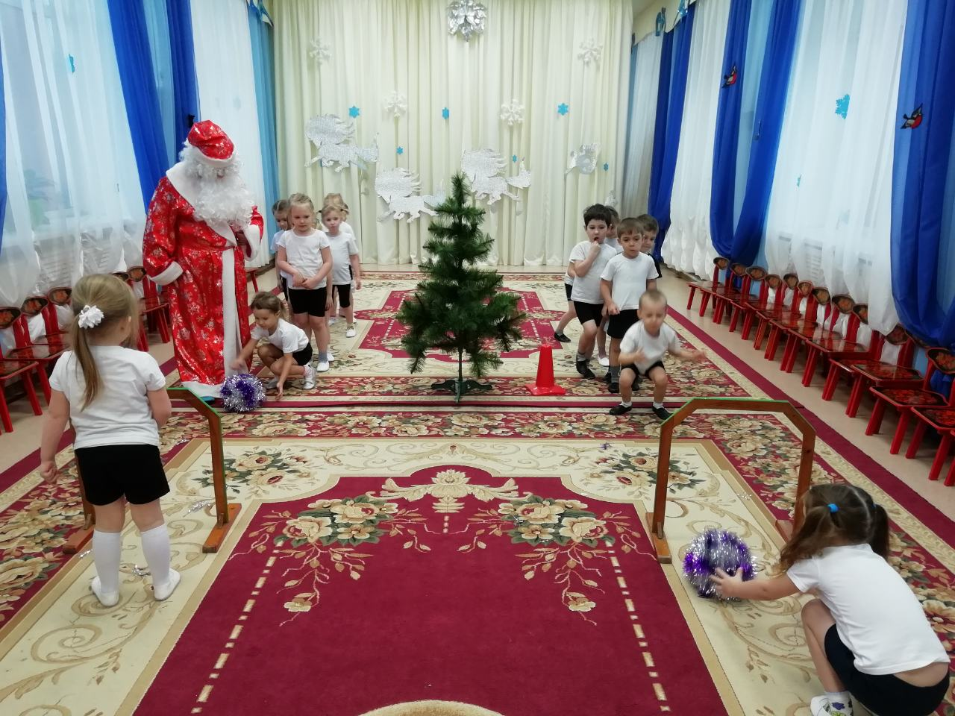

А дед Мороз опять играть зовёт!
В снежки
И снежки-то не простые, а блестящие, большие!
Мы в воротца их катали и быстрей передавали!

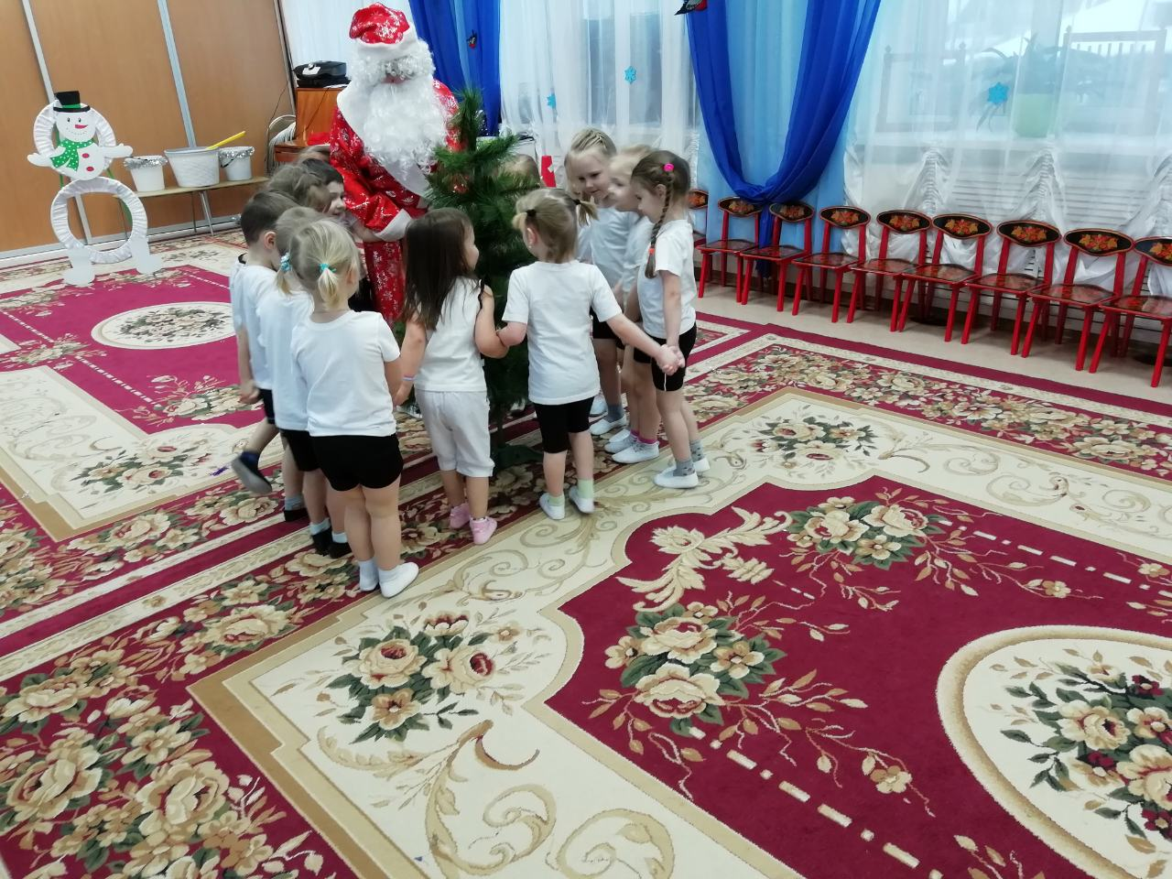

Дед Мороз предложил попрощаться с ёлочкой до следующего года.
Вокруг ёлочки ходили, хороводы мы водили.
Ёлка, ёлочка прощай, нас в лесу не забывай!
В награду за старания дед Мороз подарил детям наклейки.
Вот так весело прошёл наш вечер!
Всем прибавилось хорошего настроения !

Инструктор по физической культуре: Туренко И.И.

